Побудова чебишовського многочленного наближення

За теоремою Вейєрштрасса [1,21] довільнe неперервнe функцію 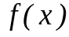 можна наблизити многочленом 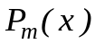 із будь-якою точністю . Серед усіх способів наближення функцій найменшу похибку дає найкраще чебишовське (мінімаксне) наближення [16]. Найкращим чебишовським зваженим наближенням називають вираз 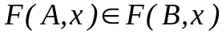, для якого максимум модуля зваженої похибки досягає на проміжку 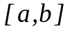 найменшого значення [x1]
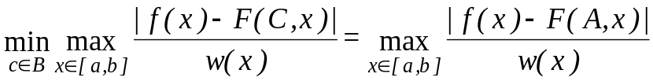. (1)
В працях [х1, 16, 19] і моїй бакалаврській кваліфікаційній роботі наведено теорему про існування многочленного чебишовського наближення, про побудову такого наближення. Щоб многочлен був многочленом найкращого чебишовського наближення на необхідно і достатньо, щоб на цьому проміжку існувала система з 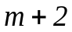 точок 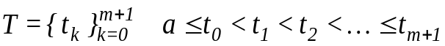, у яких виконувались би такі рівності
(2)
де 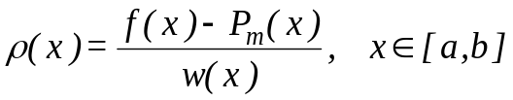 – зважена різниця, 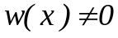 вагова функція, а 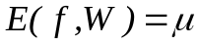 – зважене відхилення. Систему точок називають точками альтернансу. Для побудови многочленного чебишовського наближення необхідно визначити точки альтернансу. На практиці їх знаходять ітераційними методами, розробленими українським математиком Ремезом Є. Я. [16, 19]. Він складається з таких етапів:
1. На проміжку 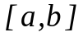 вибирають початкове наближення 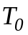 до точок альтернансу 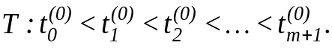
2. Для цих точок будують чебишовську ітерполяцію, тобто знаходять коефіцієнти многочлена 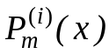 і значення 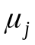, для яких виконуються умови 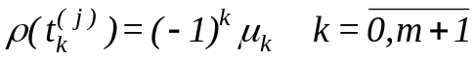. Вони є розв'язками системи рівнянь:
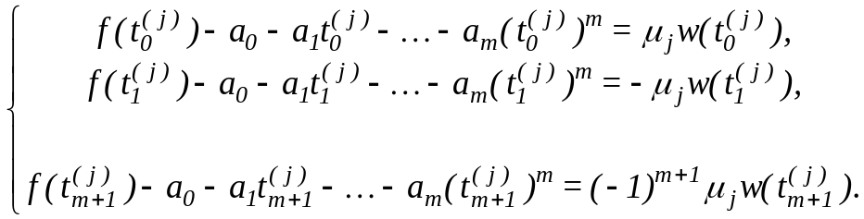 (3)
Система (3) є системою лінійних алгебраїчних рівнянь щодо невідомих 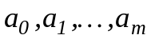 та 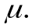
3. Якщо виконується рівність
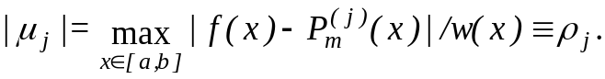 (4)
то многочлен 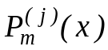 і є многочленом найкращого чебишовського наближення. Процес побудови завершений.
4. Якщо умова (4) не виконується, то переходимо до заміни точок альтернансу за алгоритмом Валлє-Пуссена [16,19,23]. Суть алгоритму полягає у тому, що ми знаходимо точку , у якій досягається максимальне відхилення 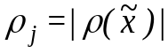, і цю точку вводимо у ситему точок альтернансу замість однієї із сусідніх, у яких зважене відхилення 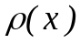 із тим же знаком за абсолютою вличиною є меншим. Отже наступна система точок альтернансу відрізняєтся від попередньої тим, що точка , у якій є максимум абсолютної величини зваженої похибки, вводиться у альтернанс замість однієї із старих точок. Далі знову переходимо до пункту 2. Відомо, що алгоритм Валле-Пуссена заміни точок альтернансу збігається незалежно від початкового наближення до точок альтернансу.

1. Бахвалов Н.С., Жидков Н.П., Кобельков Г.М. Численные методы. – Москва: Наука, 1987. – 600с.
16. Попов Б. А., Теслер Г. С. Приближения функций для технических приложений. – Киев: Наук. думка, 1980. – 352 с.
19. Ремез Є.Я. Основы численных методов чебышевского приближения . - Киев: Наук. думка, 1969. - 623 с.
23. Яцук В. О., Малачівський П. С. Методи підвищення точності вимірювань: підручник. [для студ. вищ. навч. закл.]. – Львів: Бескид Біт, 2008. – 368 с.
х1. Попов Б. О. Чисельні методи рівномірного наближення сплайнами. Конспект лекцій. – Львів: ЛДУ, 1992. – 92 с.

